英语写作教学与评阅系统

—教师使用手册



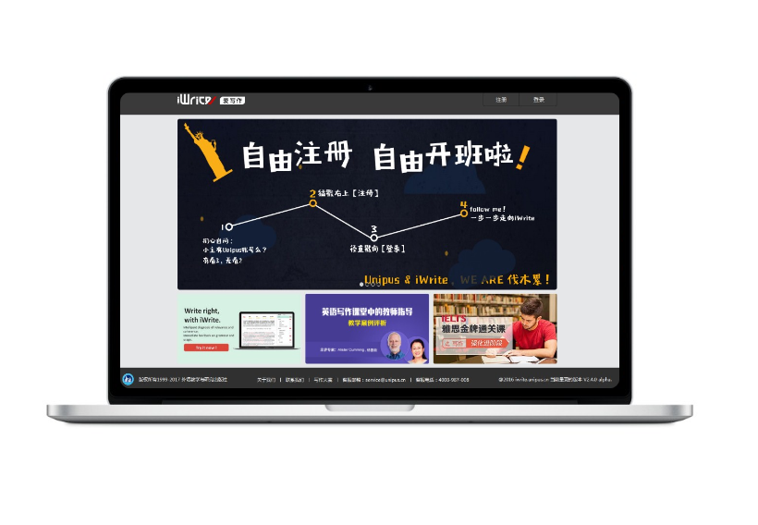

北京外研在线数字科技有限公司

**目 录**

一、 注册 1

二、 登录 1

1. 完善个人信息 2

2. iWrite使用说明指引页 2

3. 个人信息修改 2

4. 修改或忘记密码 3

三、 班级管理 4

1. 创建班级 4

2. 查看班级成员、添加学生与退出班级 5

3. 查看或重新激活历史班 5

四、 作业管理 6

1.1 创建新作业 – 日常写作 6

1）自主命题 6

2）题库选题 7

1.2 创建新作业 – 日常写作—同伴互评任务 8

1.3 创建新作业 – 续写任务 9

1）题库选题 9

2）自主命题 12

2. 查看作业列表 12

1）作业的编辑修改、删除与再发布 13

2）查看作文详情 14

3）查看教师讲义、典型错误及学生范文 17

5）多版本对比 19

3. 批改作业 20

1）评分、设为范文、星级评定与评语 21

2）错误批注、句子点赞及加入典型错误 21

3）分句点评 24

4）疑似抄袭检测 25

五、题库管理 26

1. 查看题库 26

2. 我的题库 27

六、资源管理 28

1. 查看资源 28

2. 添加资源 28

七、成绩分析 29

1. 查看成绩 29

2. 查看错误类型统计 29

3. 查看客观特征分析 30

4. 学习情况统计 30

八、批量批改 31

1. 上传作业 31

2. 查看批改文件 32

**iWrite英语写作教学与评阅系统—教师使用手册**

iWrite为外研社Unipus旗下子产品，您只需注册一个Unipus账号，即可使用Unipus旗下的所有产品。

# 注册



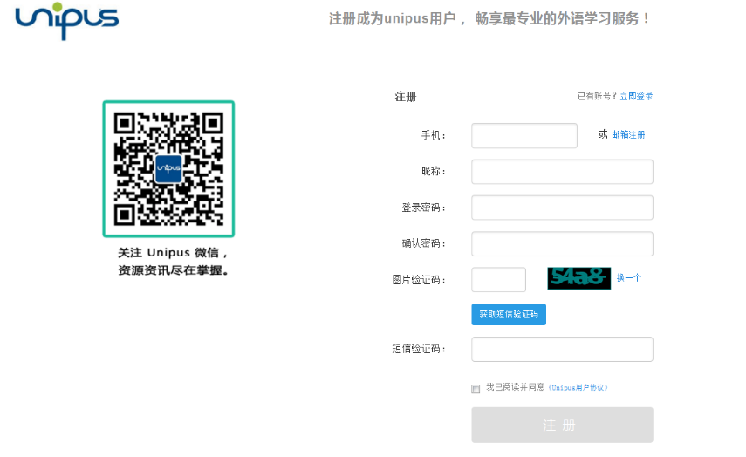点击上图右上角的“注册”，页面将跳转至注册页面。注册完成后，您即可使用Unipus账号登录iWrite。

# 登录

点击上图右上角的“登录”，页面将跳转至登录页面，输入Unipus账号后，点击“登录”即可进入iWrite系统。

## 1. 完善个人信息

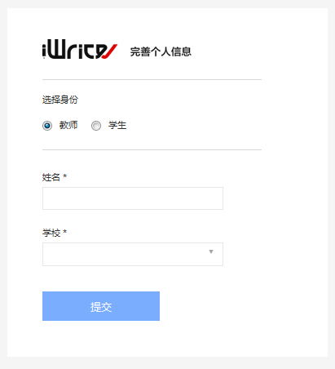首次登录时，系统会提示您完善个人信息。请将身份选择为“教师”、并依次填写“姓名、学校”信息，提交后即可进入iWrite系统。

## 2. iWrite使用说明指引页

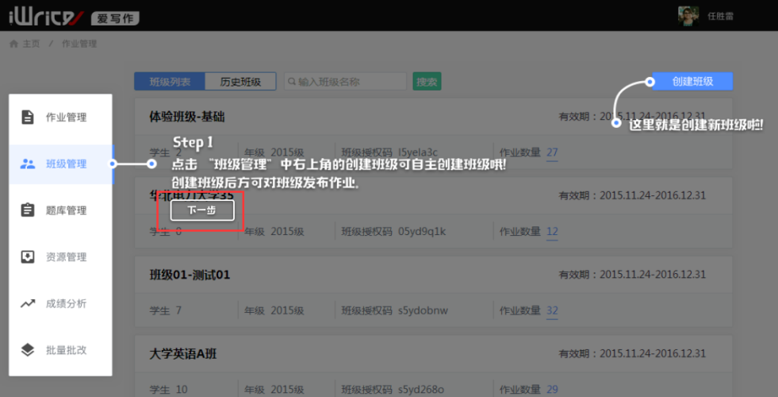完善个人信息后，系统会对iWrite的功能进行指引说明，您只需点击下一步完成指引即可。

## 3. 个人信息修改

如需修改个人信息，将鼠标移至右上角头像及姓名处，点击即可进入个人空间。点击“修改资料”即可对姓名进行修改；点击头像上方的蓝色按钮，即可对头像进行更改。

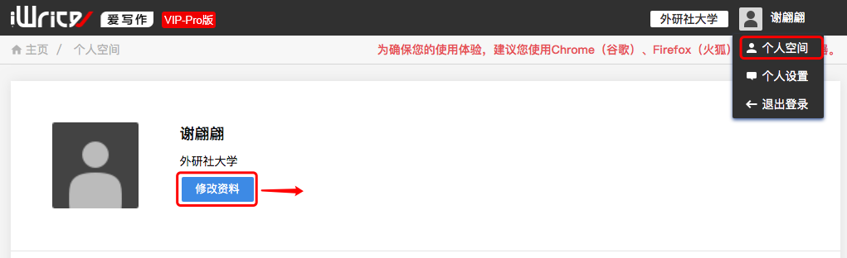

点击“修改资料”后，即可修改姓名。学校为不可修改项 。

## 4. 修改或忘记密码

若您在使用过程中需要修改密码，可将鼠标移至右上角头像及姓名处，点击“个人设置”即可进入修改密码页面。填写完各项信息并保存后，即成功修改密码。

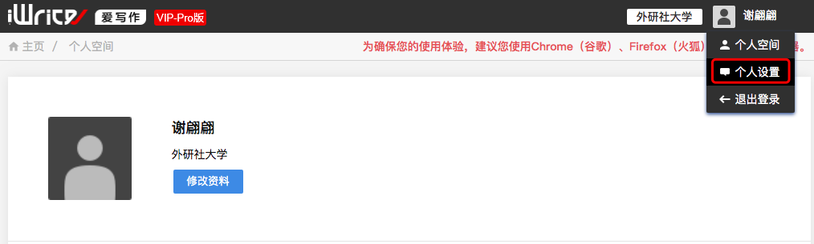

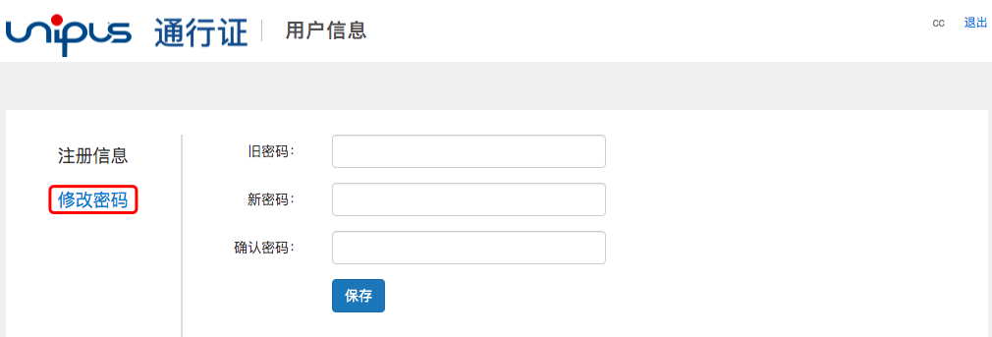

若您在使用过程中遗忘了密码，可在登录页点击“忘记密码”。填写完相关信息并验证成功后，即可重置密码。

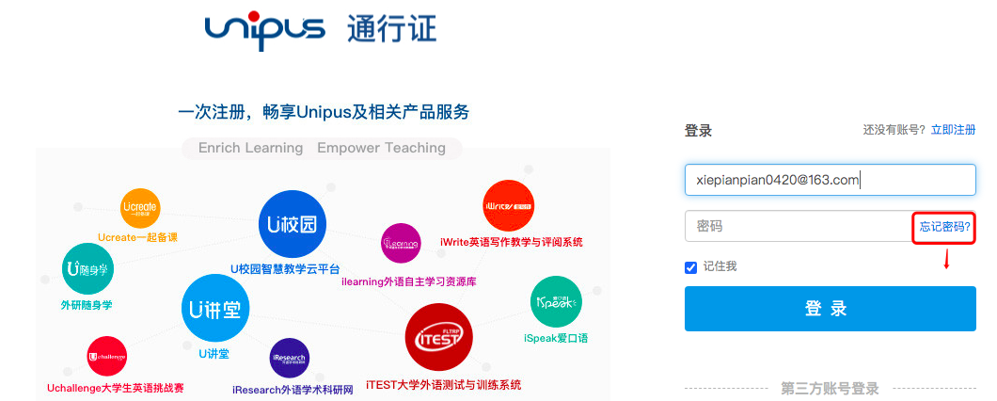

点击“忘记密码”，即可进入“找回密码”页面。

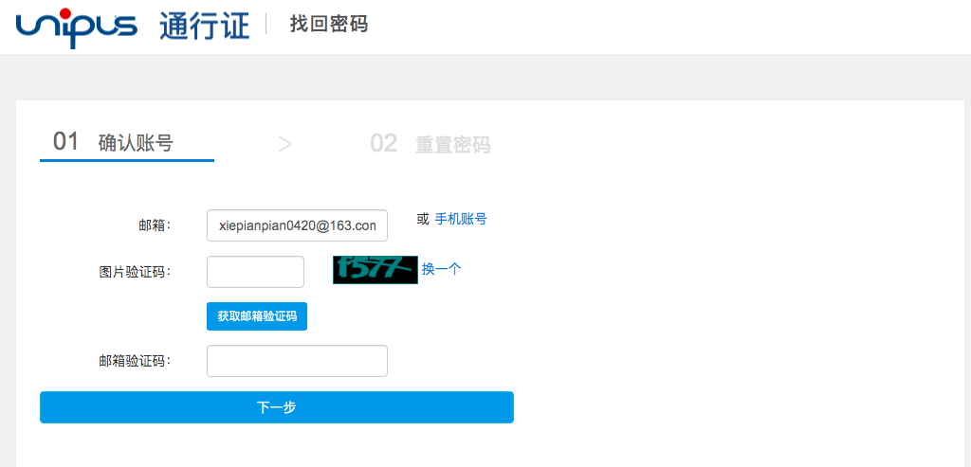

依次填写相关信息即可完成密码找回。

# 班级管理

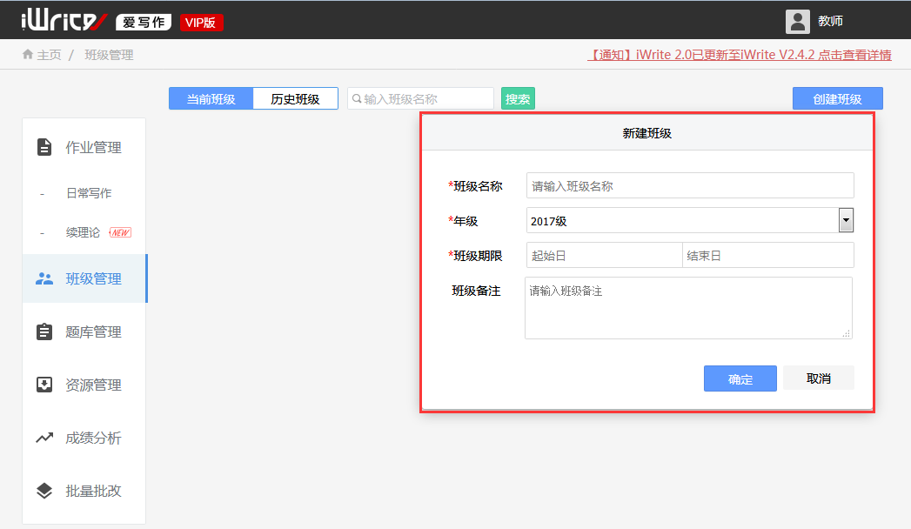 点击左侧导航栏中的“班级管理”，即进入班级列表页面，可查看已有班级的基本信息。首次登录时，您需要点击右上角“创建班级”进行班级创建。

## 1. 创建班级

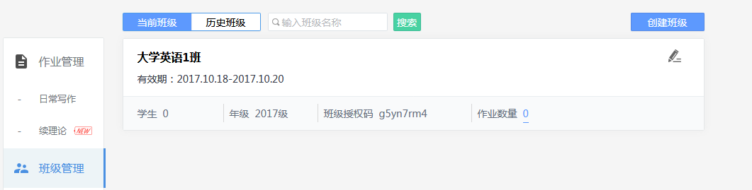点击界面右上方的“创建班级”，填写相应信息，点击“确定”，即可成功创建班级并生成班级授权码。

每个班级都配备一个班级授权码，教师需要将授权码告知学生，学生方可加入班级。教师也可点击班级名称，通过“添加学生”按钮，加入学生。

## 2. 查看班级成员和退出班级

点击班级名称，即可查看该班级下的所有学生。

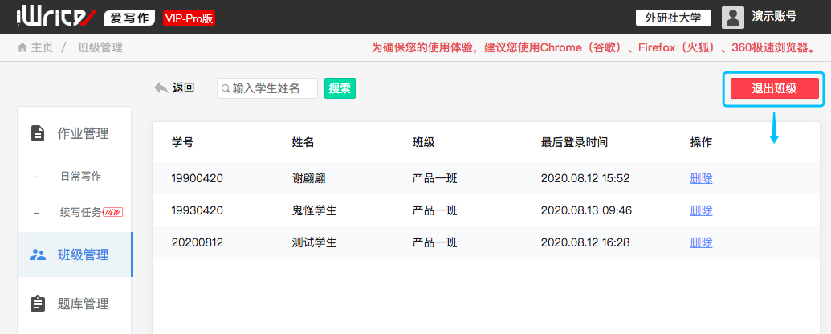

点击“退出班级”，并确认，即可退出该班级；

## 3. 查看或重新激活历史班

点击左上方的“历史班级”，即可查看已经退出或过期的班级。

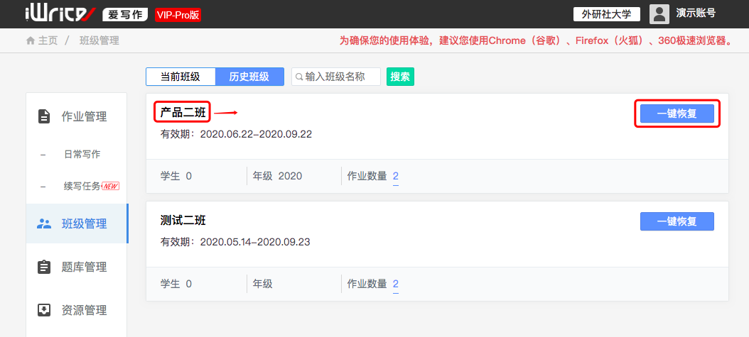

点击班级名称后，即可查看该班级的所有学生信息。

点击右上角的“一键恢复”按钮，可将历史班级恢复为“当前班级”，有效期自动延长为3个月。

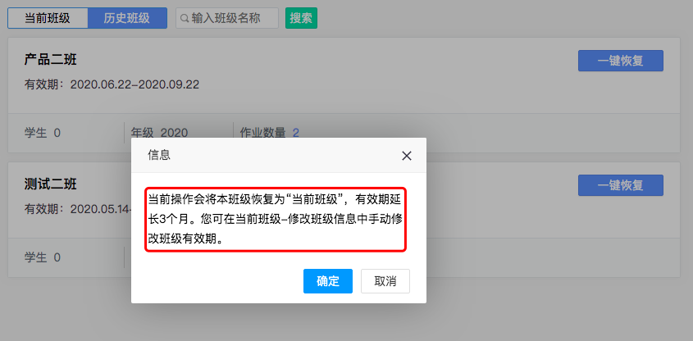

# 作业管理

作业管理下分为日常写作、续写任务两种写作题型，您可以根据实际教学场景进行选择。

## 1.1 创建新作业 – 日常写作

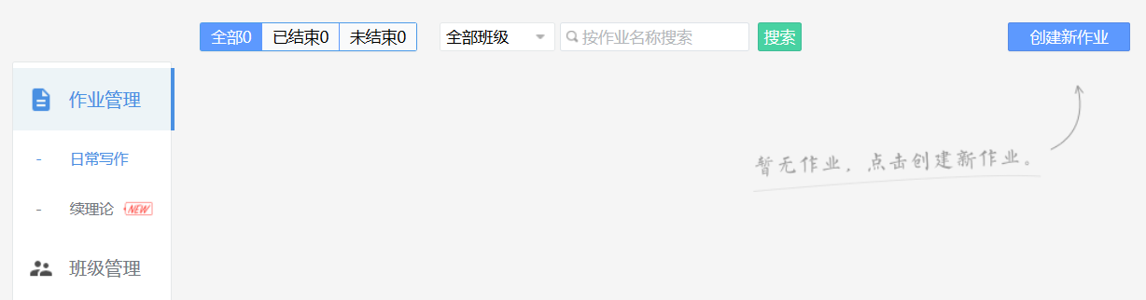首次登录时，作业管理中尚无作业，您可点击页面右上方的“创建新作业”按钮，进入创建新作业页面。



创建新作业分为自主命题及题库选题两种方式。

### 1）自主命题

自主命题时，您需要在标题栏及编辑框内分别输入新作业的标题、指令及作文关键词。点击“上传文件”按钮，可上传与该作业相关的文件。

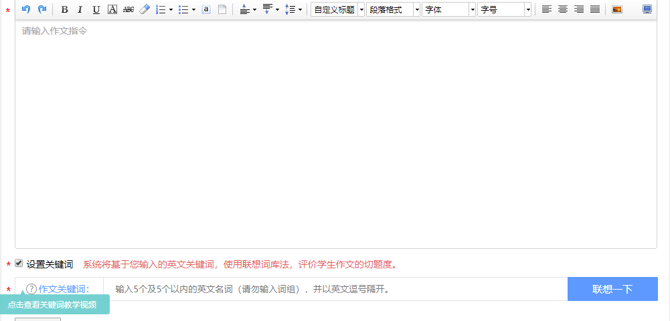

1. 要求填写五个英文名词（尽量不为动词或形容词，不能为词组）并用英文逗号隔开，请您认真填写。
2. 您可以点击【联想一下】按钮，查看已拟定关键词的联想词，若联想词过少或无法联想，则证明您的关键词拟定出现问题；您也可以直接点击联想词，生成新的作文关键词。
3. 如您仍觉得关键词拟定有困难，可点击“作文关键词”下方弹框，查看关键词设置教学视频。

关键词信息是为了帮助机器对作文内容的切题度进行判断，您可以对设置关键词功能进行开启和关闭。关闭后将无法对学生作文是否跑题进行检测，请您慎重选择。

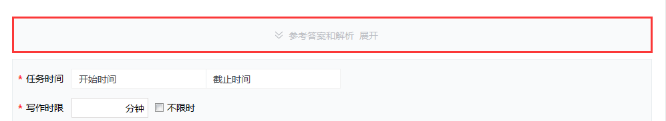作业基本信息填写完毕后，您可以输入参考答案与解析，并选择学生查看的方式。参考答案和解析默认收起，您可以点击展开进行编辑。此项非必选项，可按照您的需求进行操作。

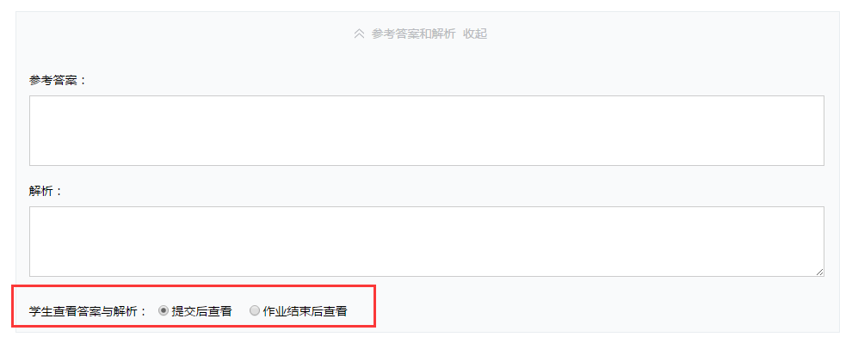

选择提交后查看：学校在提交作业后即可查看答案与解析。

作业结束后查看：在作业时间截止后，学生可查看答案与解析。在此之前，学生无法查看。

完成以上基本信息后，您可以对该作业的相关属性进行编辑设置。

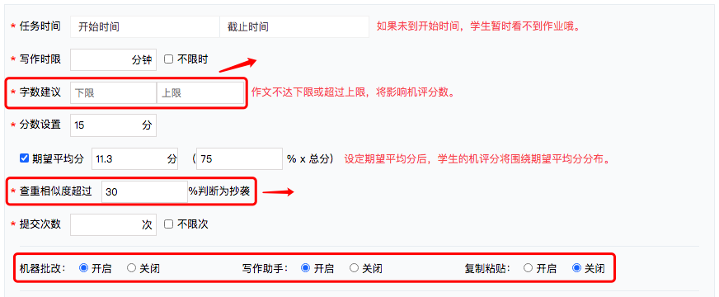

字数建议是为了帮助机器判断学生作文是否能够满足字数要求，其中字数下限为必填项，上限为选填项。学生写作时，并不受字数建议的限制，可以低于或高于该字数建议，但分数会受到一定影响。

学生提交的作文经过检测后发现与网络等来源的作文相似度超过30%，则判定为疑似抄袭

1. 机器批改的开启与关闭：若选择开启，学生提交作文后，可查看机器批改的结果；若关闭，学生无法查看机器批改结果。无论开启或关闭，教师均能够查看作文的机器批改详情。

2. 写作助手的开启与关闭：若选择开启，学生在写作时可使用英汉及汉英在线词典；若选择关闭，学生页面则无词典可使用。

3.复制粘贴的开启与关闭：若选择开启，学生在写作文时，可以复制粘贴；若关闭，学生无法将任何内容复制粘贴到文本框，仅能手动输入

完成属性设置后选择要发布作业的班级，点击“提交”，即可完成作业发布。

您可以开启同伴互评功能。具体操作见1.2创建新作业 – 日常写作—同伴互评功能。

### 2）题库选题

点击页面右上方的“题库选题”，则可进入题库列表页面。题库分为“iWrite题库”、“公共题库”与“我的题库”，题库中的作文题目均可按照考试类别、作文话题、写作体裁、年份和试题来源进行筛选，或直接在搜索框中筛选。其中iWrite题库包含常见考试题库、教材配套题库以及“外研社杯”全国英语写作大赛题库；公共题库为教师自建且校内分享的题库；我的题库即为教师个人自建，仅供自己使用的题库。

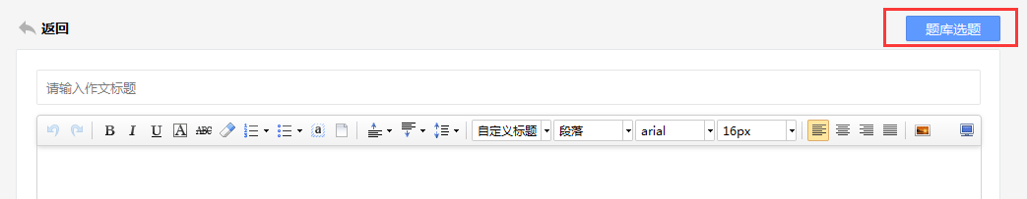

选择“题库选题”后，即可在题库列表页面选题。

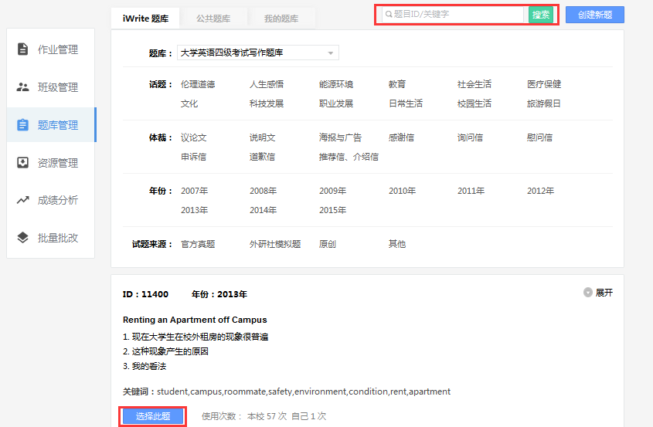选中作文题目后，点击该题目下的“选择此题”按钮，页面即跳转至新作业编辑页面，题库作文已包含标题、指令等信息，您只需对任务时间等属性进行设置，即可发布新作业。

## 1.2 创建新作业 – 日常写作—同伴互评任务

在创建或者编辑作业时可开启同伴互评功能。互评默认从作业提交截止后开始，系统将对已提交作文的学生在班内进行一对一随机分配。互评过程中，学生可对文章细节及整体内容进行评价，但不能修改原作文内容。互评不影响分数，但评价内容教师可以查看。

以下为同伴互评功能的操作流程及相关具体介绍。

点击创建新作业，打开作业编辑页面，开启“同伴互评”按钮。

到提交截止时间后，互评将自动开始，系统自动一对一随机分配**已提交**的学生作文，逾期提交作业的学生不会进入自动分配，需老师手动修改提交截止日期或进入查看作文详情页面，点击“查看互评名单”为逾期提交学生分配互评任务。

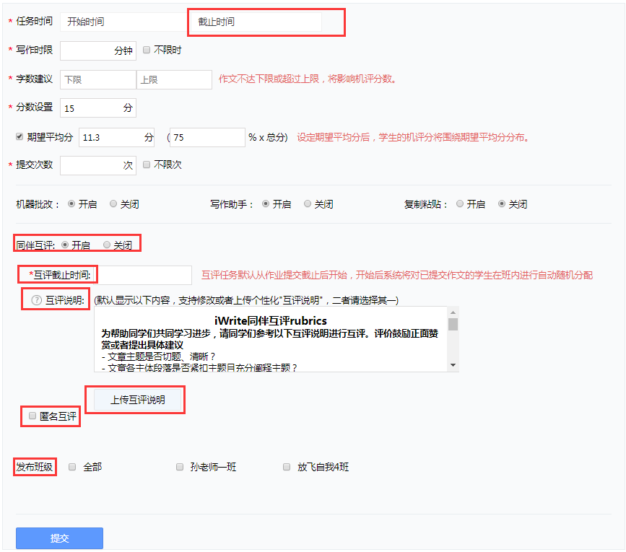

支持使用iWrite提供的默认版同伴互评说明，也支持上传互评说明。仅限上传word、excel、TXT、pdf文档。

说明内容可自由修改。

若选择匿名互评，学生在互评中均为匿名，姓名仅教师可查看；若非匿名互评，学生教师均可查看互评学生姓名。

可选择要发布作业的班级。若选择发布多个班级，互评分配将在班级内部一对一随机分配。

互评截止后，学生仍可完成互评作业，但会被标上“逾期互评”。

互评说明即对学生互评的说明，帮助指导学生如何进行互评。学生可在互评任务页面查看。

说明内容可自由修改。

完成上述设置，点击“提交”即可发布互评作业。

发布作业后，若同伴互评未开始，可随时关闭互评功能。未开启同伴互评的作业只要还在任务有效期内，可开启互评。

自主命题与题库选题均支持同伴互评功能，操作步骤一致。

## 1.3 创建新作业 – 续写任务

在作业管理中，选择“续写任务”，即可进入续写版块。在作业列表，点击“创建新作业”，即进入续写命题流程。续写版块也分为自主命题、题库选题两种命题模式。

### 1）题库选题

在命题方式选择界面，点击“题库选题”按钮，即可进入续写题库进行选题。系统推荐教师在初期使用时选择题目选题，能够帮助教师快速熟悉命题模式并适应自身的教学需求。

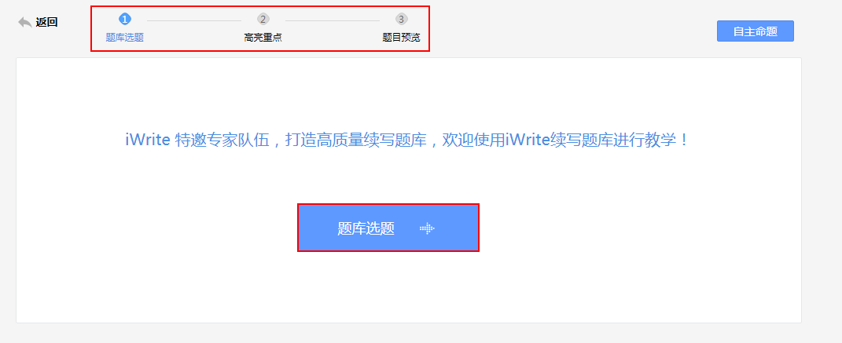

该界面可切换自主命题，可进行个性化续写命题。

选择“题库选题”后，即可在题库中选择续写题目。

进度条可帮助您知晓当前命题进度和命题重点。

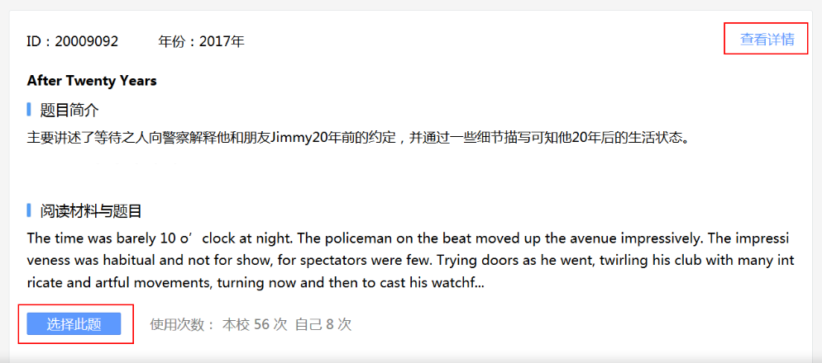点击“题库选题”，进入题库题目筛选界面。在续写任务板块，系统将为您筛选出所有续写题目，您可对话题、年份、试题来源等进行进一步筛选。选择好题目后，点击“选择此题”，即跳转至新作业编辑页面。题库中的题目已包含标题、指令、阅读材料、选择题等信息，您只需对任务时间等属性进行设置，即可发布新作业。

点击“查看详情”，即可查看题目的所有信息，包括题目简介、阅读材料、阅读题目、参考答案、答案解析。

点击“选择此题”，即可进入题目编辑界面。

续写题目的新作业编辑页面分为两步，第一步为指令填写和作业的相关属性设置，第二部包括阅读材料和阅读题目的设置。在新作业编辑页面，您可编辑已有的内容，并查看命题技巧。

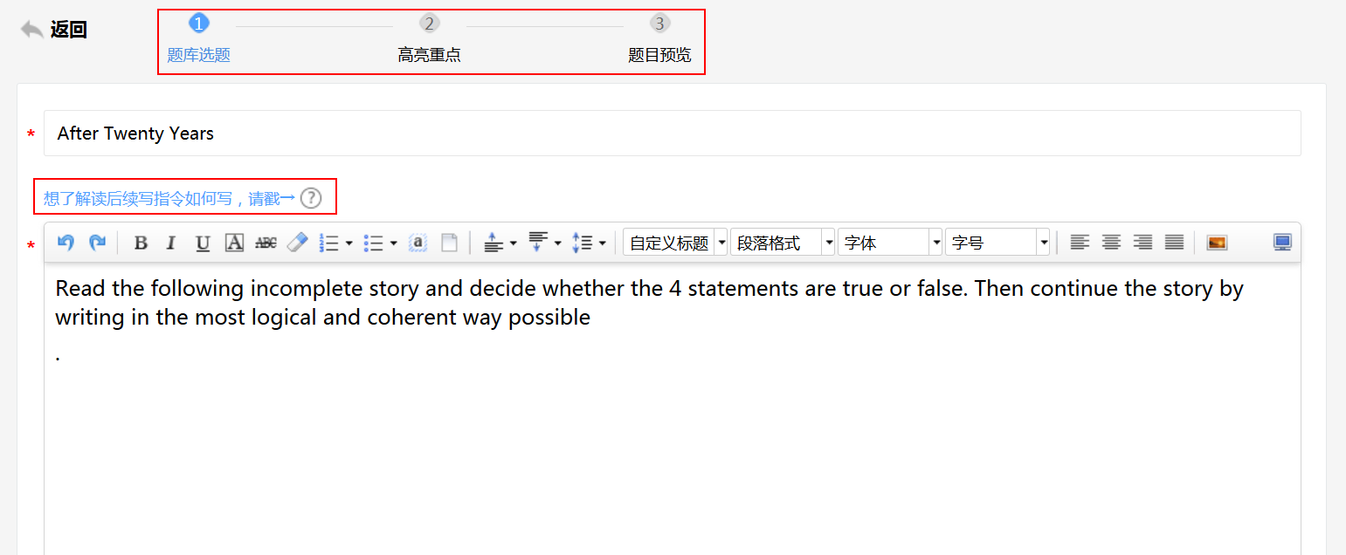

命题过程中，可查看小提示，帮助您快速熟悉续写题目的命题重点。

进度条会提示当前的命题进度。

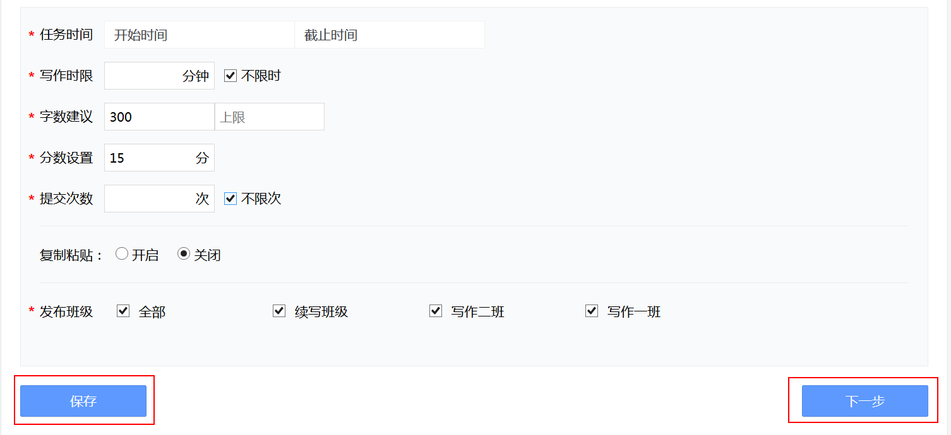完成以上基本信息后，您可以对该作业的相关属性进行编辑设置。续写任务与日常写作的作文属性设置项基本一致，可参考四.1.1.1)的介绍。

点击下一步，即可进入阅读材料和阅读题目编辑页面。

在发布作业前，您可随时保存设置，以防内容丢失。

在阅读材料、阅读题目编辑页，您可在阅读材料中高亮词汇、句子、设置建议阅读时间等，引导学生重点关注相关内容。同时，您可在已有阅读题目的基础上进行编辑、增加、删除题目。

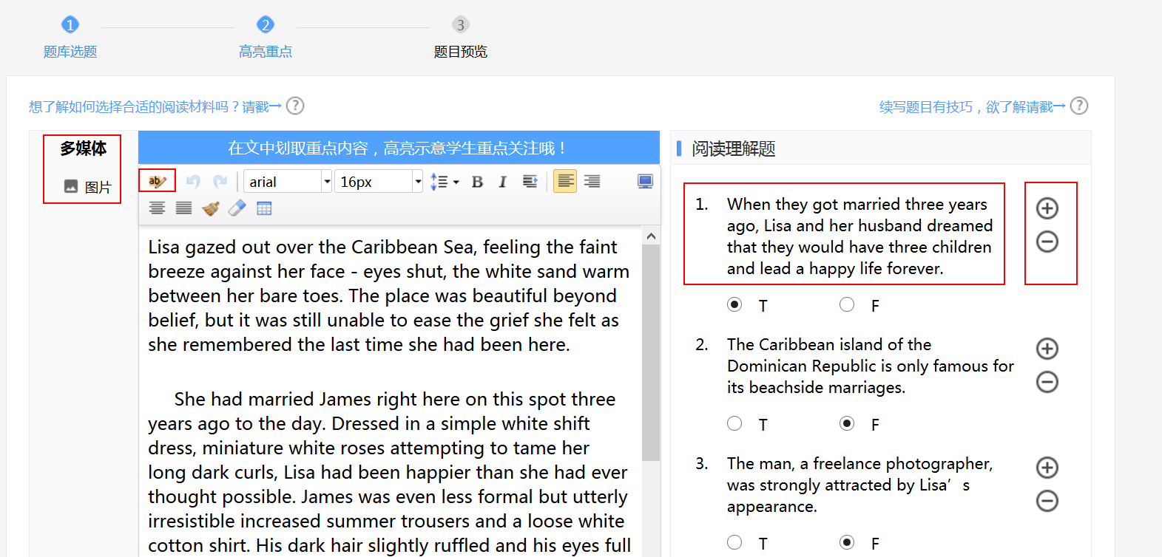

您可在阅读材料中进行划取重点词句进行高亮、插入图片等操作，引导和帮助学生进行续写。

您可直接点击阅读题目的编辑框进行编辑，选中的答案即为正确答案。点击旁边的“+”和“-”按钮，可以增加和删减题目。

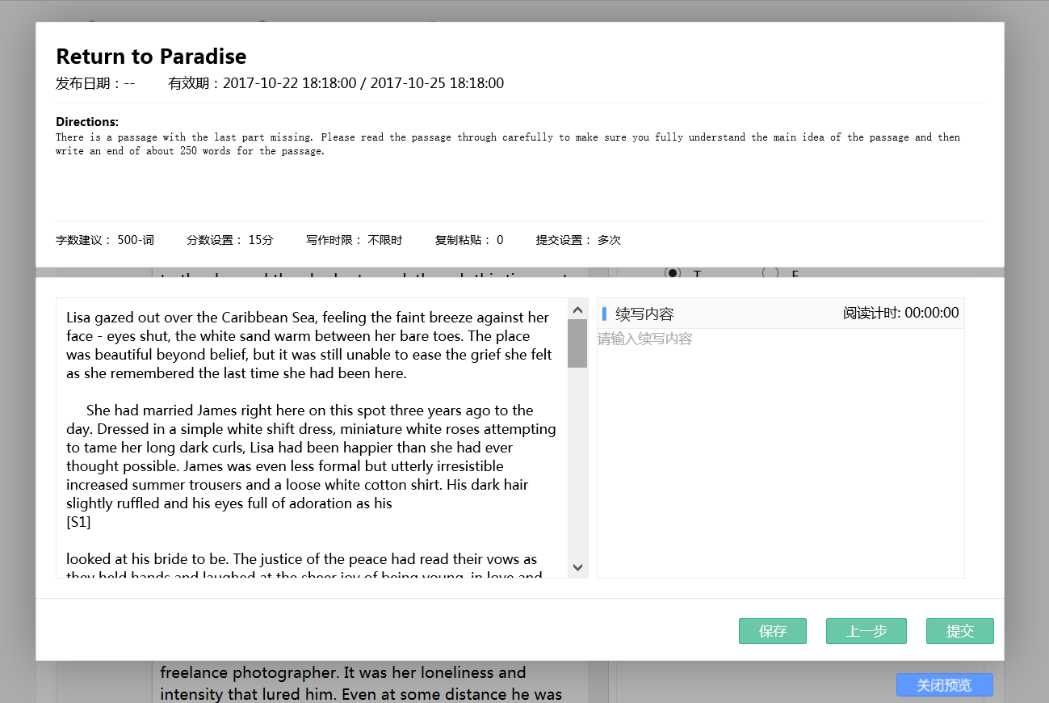编辑好阅读材料和题目后，您可以点击“题目预览”按钮进行题目预览，预览界面同学生写作的实际写作界面一致，可帮助您检查命题信息是否正确。

确认信息设置无误后，点击“发布作业”，即可完成新作业的发布。

### 2）自主命题

在命题方式选择界面，点击“自主命题”，教师即可自主编辑续写题目。自主命题需要教师填写所有命题信息，流程与题库选题一致，可参考四.1.1)的题库选题流程。

## 2. 查看作业列表

新作业创建完毕后，可在作业管理首页查看已发布的作业信息列表，列表中记录了每个作业的详细信息。

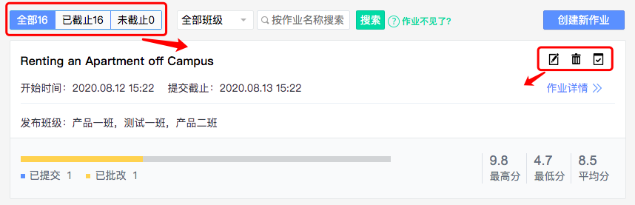

右上角的三个图标按钮，分别为“编辑、修改”、“删除”、“复制作业并发布”。点击“复制并发布作业”。您可以根据实际需要，对已发布的作业进行修改和删除，并可通过“复制并发布”复制作业所有信息发布给其他班级。

按条件筛选、查看已发布的作业。

点击“作业详情”按钮，进入作业提交情况页面。

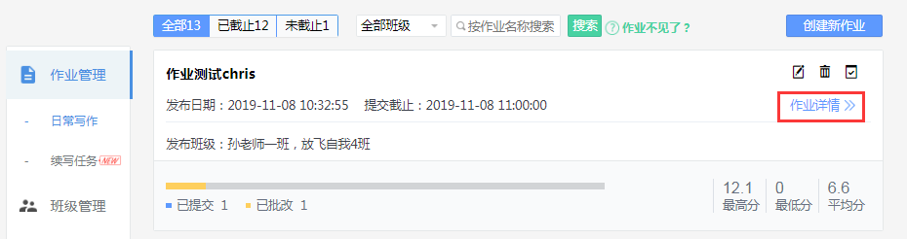

列表中可直接查看作业有无互评任务

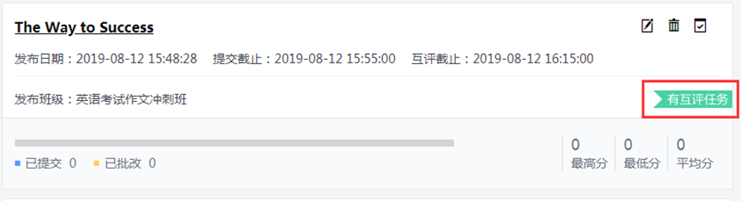

在作业管理中可看到发布的作业，若该作业开启了同伴互评功能则会如图显示。

### 1）作业的编辑修改、删除与再发布

教师可根据需要，对作业进行编辑、修改，删除、以及复制作文设置再次发布等操作。点击编辑、修改图标，即可对作业内容及属性信息进行修改。需注意，修改作文关键词、字数、分数设置会影响作文评分，请确保学生知晓。

点击删除图标，即可删除作业。删除的作业不可恢复，请谨慎操作。若开启了同伴互评，且同伴互评已开始，则无法删除作业。

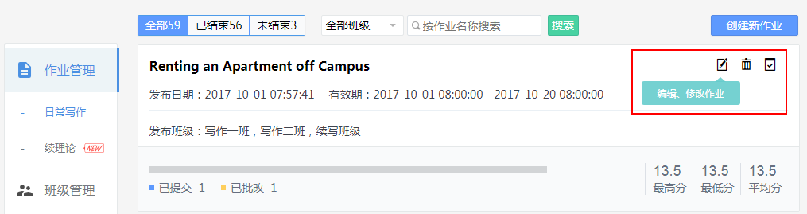点击“复制并发布作业”，则可复制该作业的内容及属性信息，实现一键快捷发布。

### 2）查看作文详情

点击作业列表中的作文题目，则进入该作业的作业详情页。教师可在此查看该作业的基本信息，各个班级完成详情，并分别查看每个班级“已提交”、“已批改”、“互评提交人数”以及查看教师讲义、典型错误和学生范文。在每个班级tab下，教师可查看该班每位学生的作业详情，包括提交时间、互评情况、机评\师评成绩，抄袭情况、版本对比等等。点击“去批改”可以进入作文批改页面。

1. 若作业为互评作业，但互评未开始， 则“查看互评情况”按键置灰，待互评开始后，可查看互评情况。

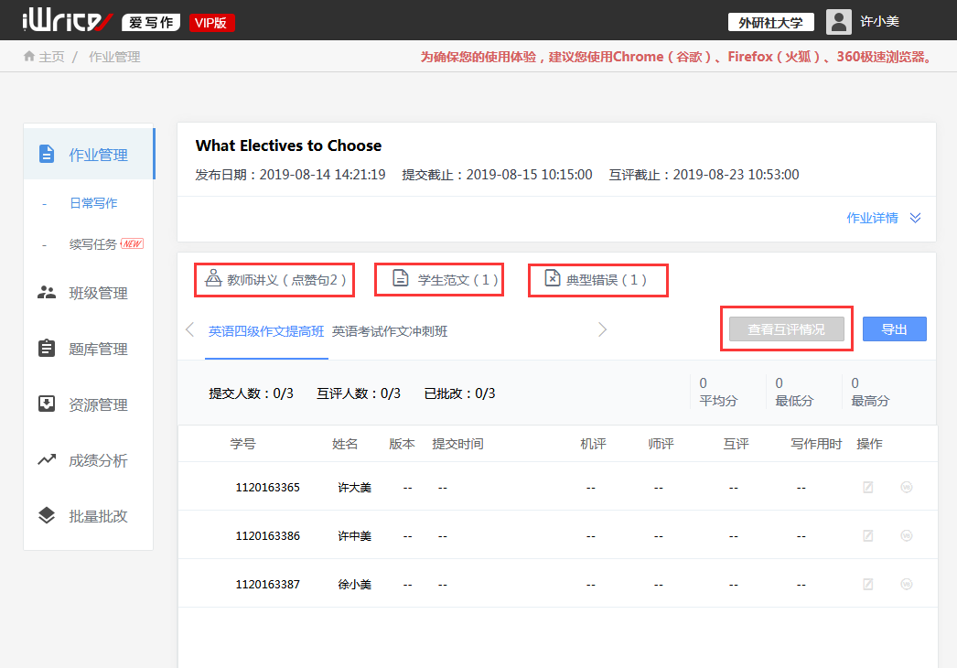

1. 学生范文：点击可查看被设置为范文的学生作文
2. 典型错误：老师在批改作文时若将学生错误设为典型错误。点击该按钮可查看记录。

互评将在作业提交截止后自动开始。互评开始前，按钮置灰，待开始后系统会随机分配互评名单，教师可查看互评

1. 教师讲义：老师在批改作文时若将学生佳句设为点赞句。点击该按钮可查看所以点赞句。
2. 若作业为互评作业，且互评已开始，则“查看互评情况按钮”可点击。

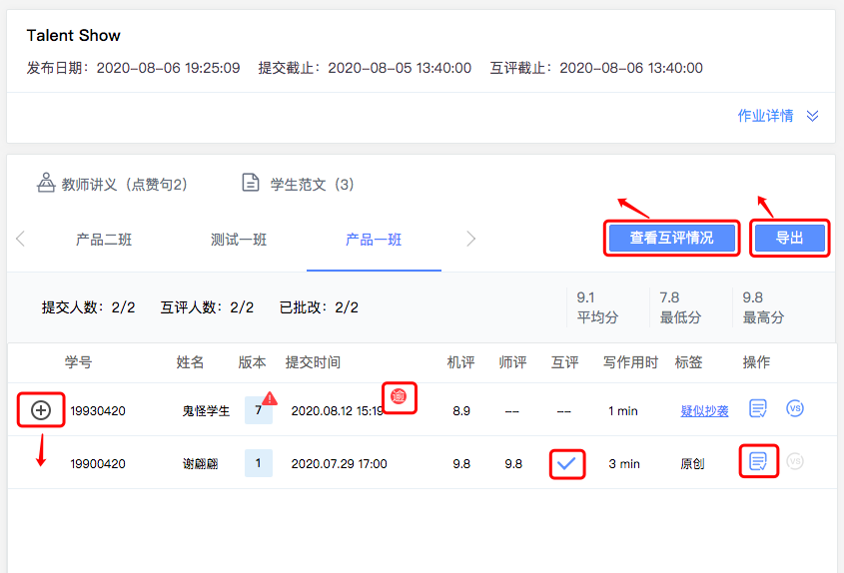

1.逾期提交作业会有标记。

2.可点击蓝色√按钮查看该同学互评情况

3.点击操作下编辑按钮可直接进入批改作业界面。

4. 点击操作下的版本对比按钮，可查看版本对比详情

点击“+”，可查看该学生各个版本作业的提交详情。

点击“导出”可自动生成当前作业详情统计表以及下载班级学生作文。

点击“查看互评情况”可查看互评分配状态，也可手动为因逾期未分配互评的同学分配互评任务。

点击上图“查看互评情况”按钮，进入下图页面，查看班级互评情况。

如有**多名**学生逾期提交，可点击该按钮进行随机分配。

当仅有一位学生有逾期提交时，为了保证不影响其他学生互评分配，该学生不再参与互评分配。

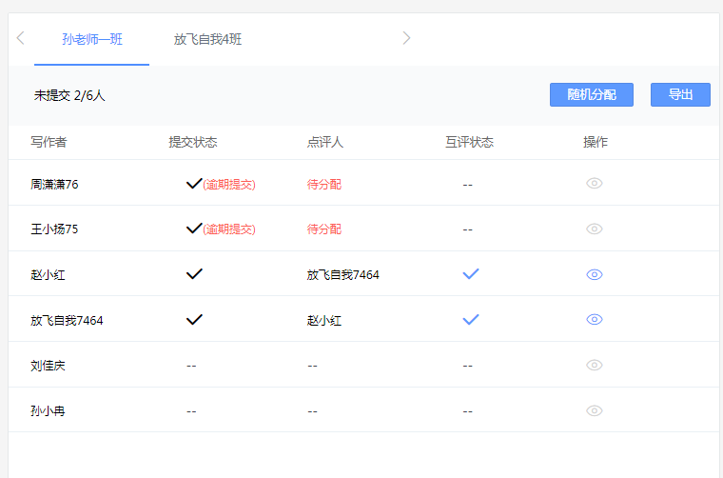

点击蓝色眼睛，进入互评详情页面。

逾期提交作业的学生系统不会自动分配互评任务，老师可点击右上角随机分配按钮。

作业未提交人数。作业未提交的学生不参与互评分配。老师可依据此判断还有多少学生没有提交作业、是否需要延长作业提交截止时间。

点击导出，可导出这页列表。

点击上图页面中的蓝色√进入互评详情页面

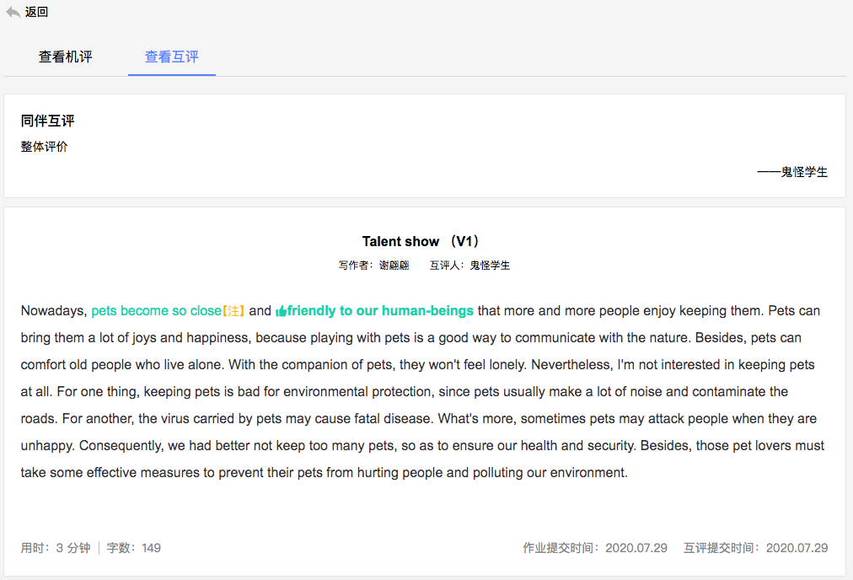

该页面可查看同伴互评整体评语，鼠标移入【注】上后，可查看针对绿色标记内容的点评建议。点击互评标准说明按钮，可查看创建作业时设置的互评标准说明。

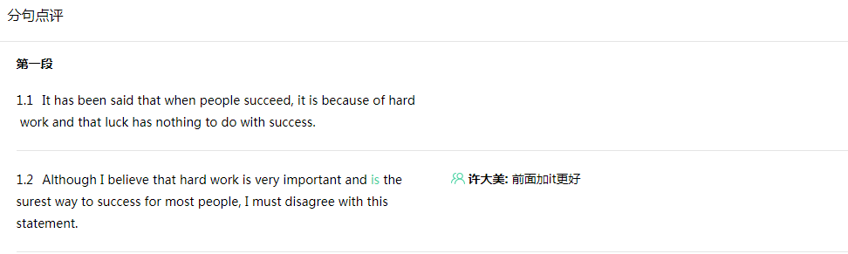

下拉界面还可查看分句点评，左边栏显示作文的分句内容，如果该句话有同伴点评，则显示在右边栏。

**C. 若为续写作业，则页面显示如下：**

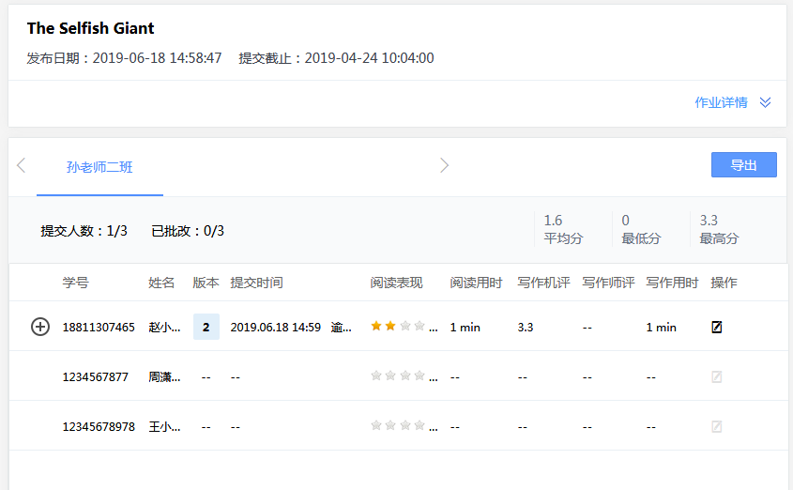

阅读表现：展示学生选择题的答题成绩，星星数量根据答对数量/题目总数计算得出。

阅读用时：展示学生进行阅读部分的计时。

写作机评、写作师评：分别展示机评和师评的成绩。

写作用时：展示学生写作用时。

去批改按钮：点击“去批改”按钮，即可进入批改页面。  
““””  
“”

### 3）查看教师讲义、典型错误及学生范文

若教师在批改过程中，对学生作文句子进行了点赞，作业详情页便会自动生成“教师讲义”，点击即可进入教师讲义页面进行查看或编辑（如下图）。点击教师讲义页面右上方的“下载”，即可将讲义下载保存到本地。

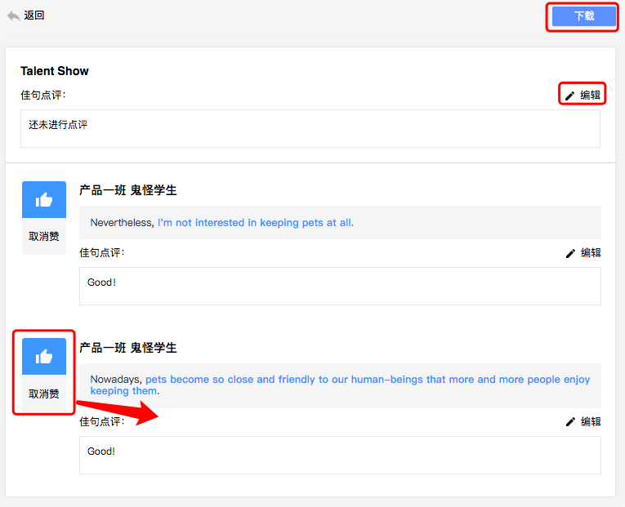

点击“取消赞”可在讲义中删除点赞句。教师讲义中删除的点赞句不影响作文批改页面，教师仍可前往作文批改页面查看。

若教师在批改过程中，将某个错误加入了典型错误，作业详情页面便会自动生成“典型错误”按钮，点击即可进入教师讲义页面进行查看或编辑。下载功能同“点赞句”。

点击“删除”即可删除该典型错误。可点击“编辑”按钮对点评内容进行编辑。

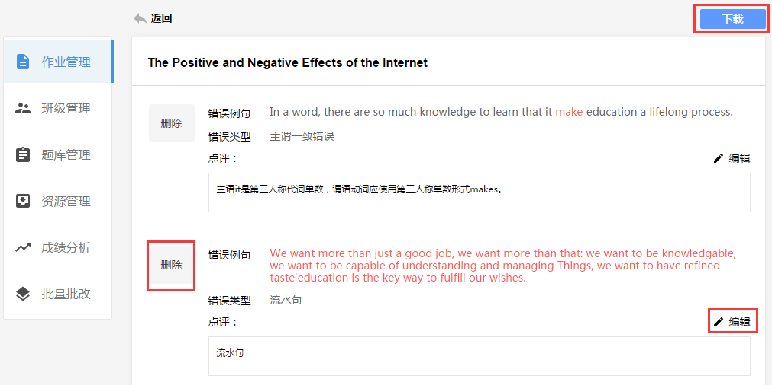

若教师在批改过程中将某一学生作文设为了范文，作业详情页便会自动形成“范文”，点击即可进入范文页查看范文内容、教师评语以及机器和教师的批改痕迹。

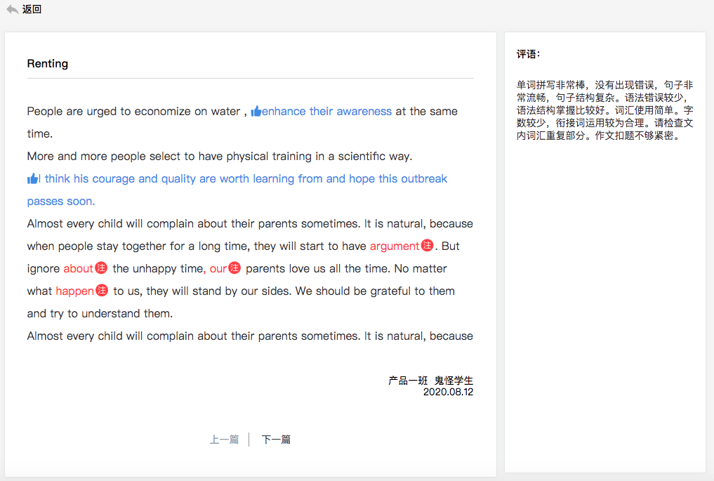

### 5）多版本对比

点击作业列表中的“版本对比”，页面弹出版本列表，勾选任意两个需要对比的作业版本，点击“开始对比”，即可实现多版本的对比查看。

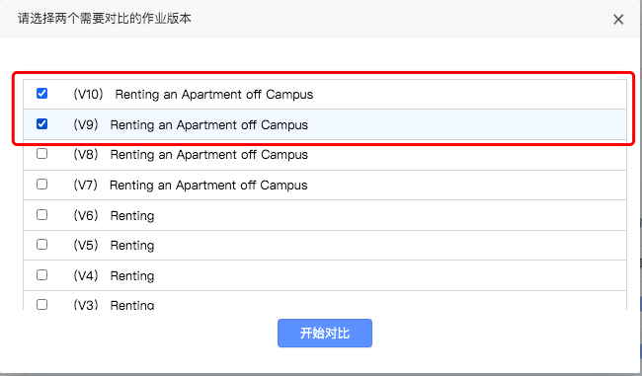

版本对比页面展示的是较高版本基于较低版本的增删改动，红色带删除线的即为较高版本里已删除的内容，标蓝带下划线的即为较高版本新增的内容。当前页支持教师下拉切换其他版本进行对比。

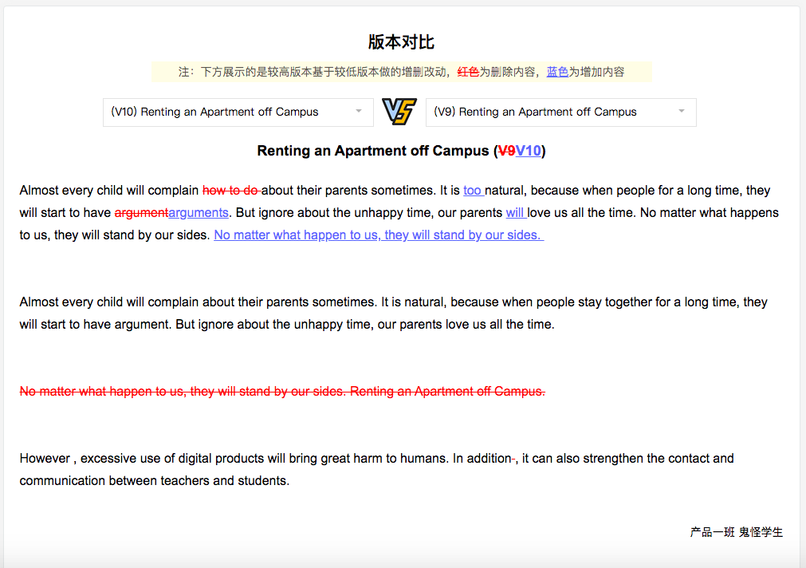

## 3. 批改作业

点击学生作文列表中的“去批改”，即进入作业批改页面。

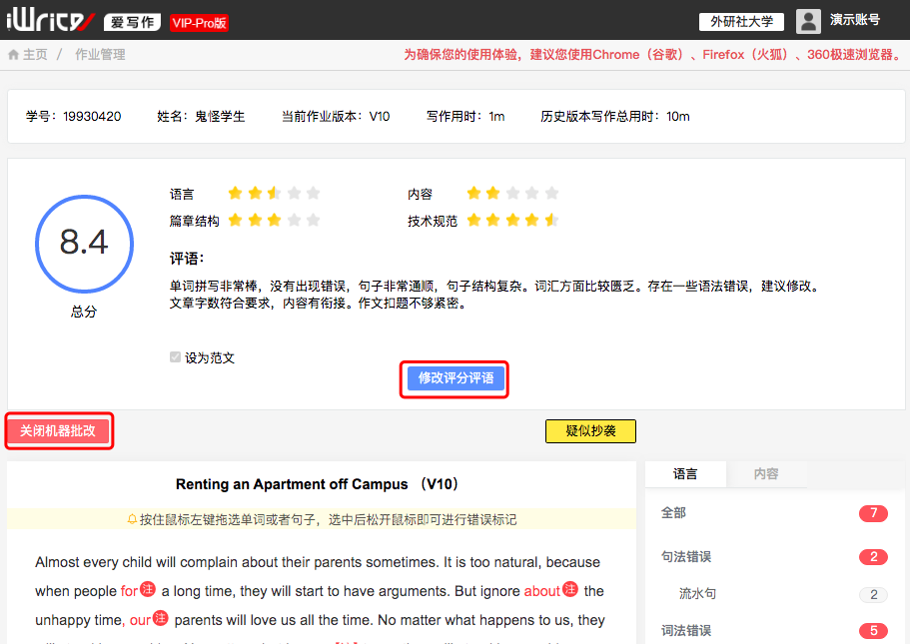

页面顶部可查看当前被批改学生的个人信息、作业版本和作业用时情况。

### 1）评分、设为范文、星级评定与评语

教师批改前，系统会对每一篇作文进行机器批改，教师可在此基于上修改机器的评分评语。点击“修改评分评语”，即弹出修改框，教师可修改总分、四个维度的星级评分和评语，并可设置范文。

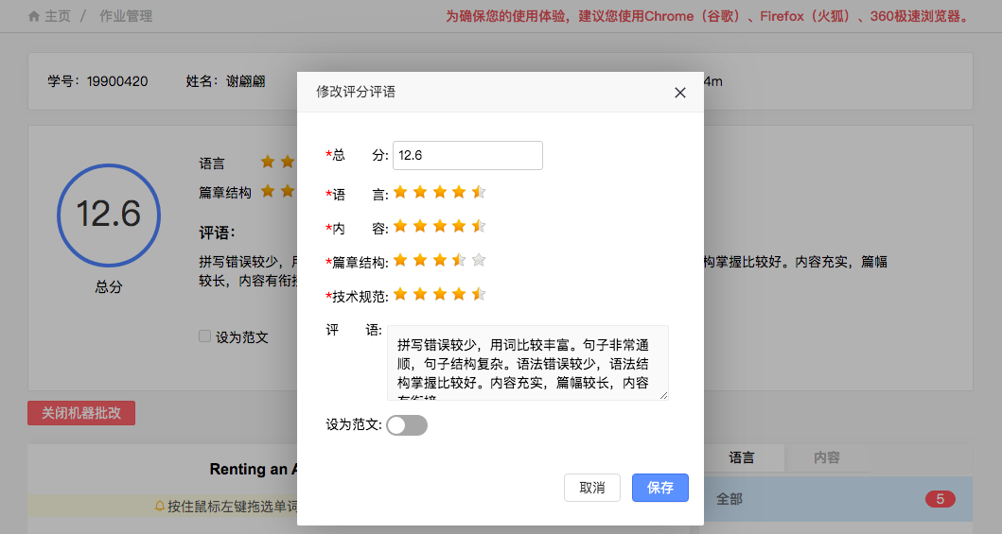

系统对每一篇作文均会提供机器批改的结果，教师可以在此基础上进行修改编辑。点击作业左上方的“关闭/打开机器批改”，即可选择是否显示机器批改内容。

### 2）错误批注、句子点赞及加入典型错误

**查看机器纠错：**鼠标移入被纠错单词后的标记符上后，弹出机评错误批注框

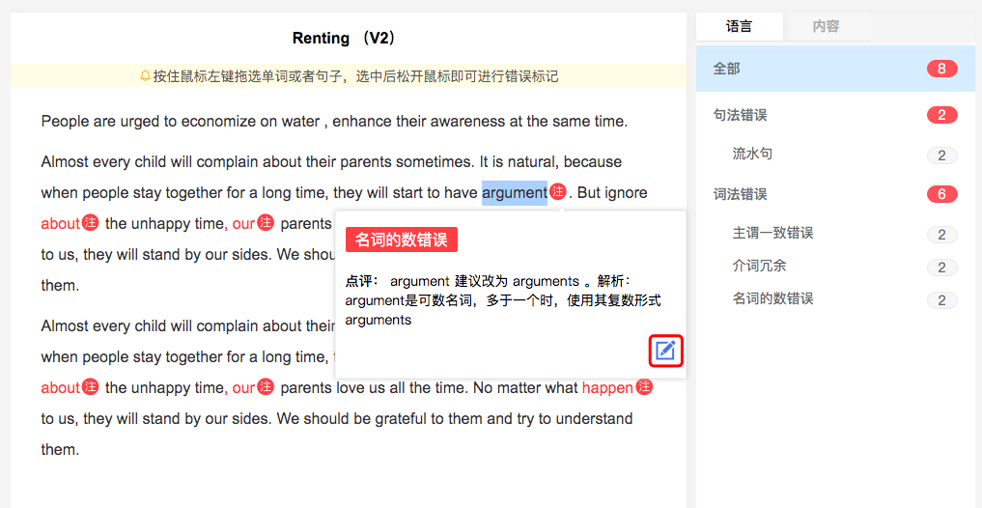

**修改机器纠错**：点击机评错误批注框上的【编辑】按钮，即可对机器错误批注进行修改，可修改错误类别、点击建议等，点击确认后即完成修改。

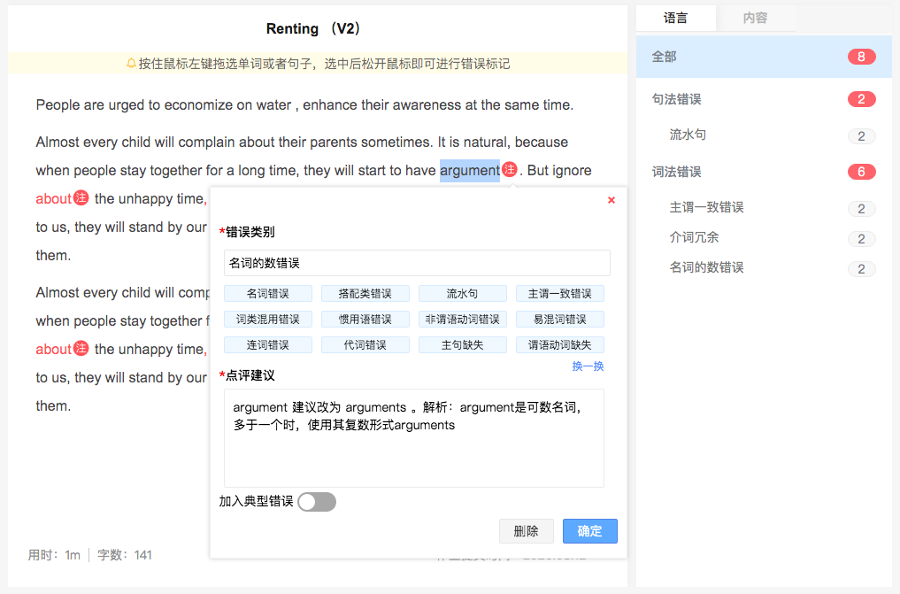

**添加错误批注或点赞**：按住鼠标左键拖选一至多个单词或整个句子后，选中后松开即可进行错误批注或点赞

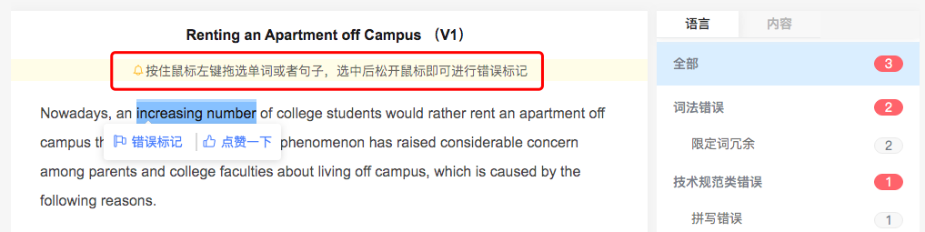

点击【错误标记】，即弹出错误批注框，可为选中内容标记【错误类别】，支持教师直接输入或点选弹框内提供的24类错误类别，同时可输入点评建议并可标记为典型错误。

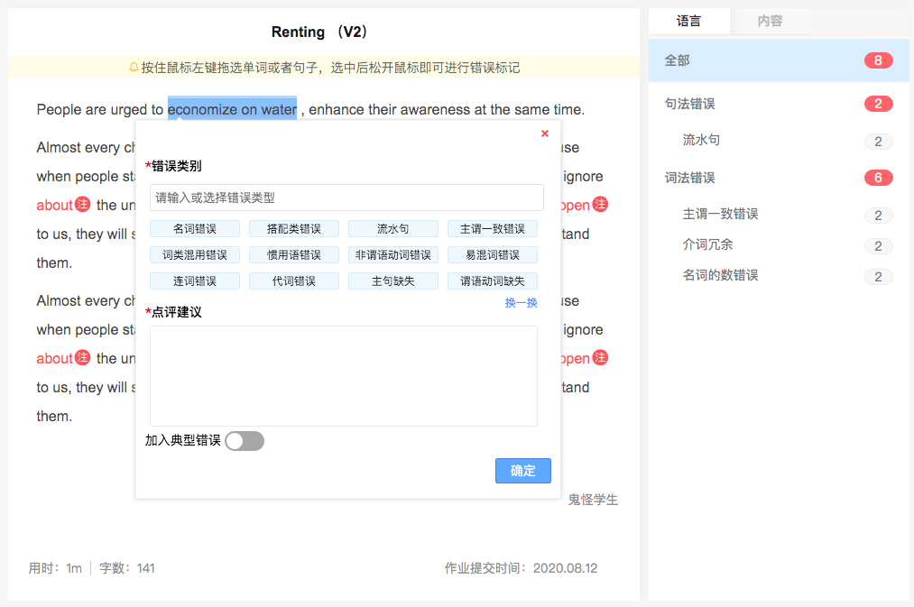

添加师评错误后，所选内容增加师评批注符【注】，以区别于机器纠错标记，鼠标移入后即可查看师评错误，并支持修改。

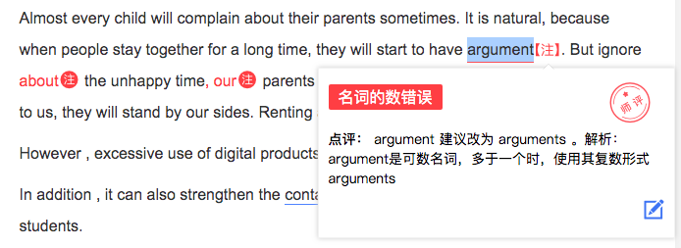

点击【点赞一下】，即弹框点评建议框，可输入点赞的评语等。

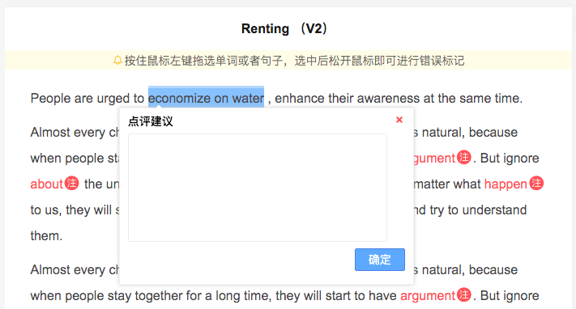

在右侧可点击“内容”tab查看作文在切题和连贯性方面的表现，内容栏以柱状图百分比的形式展现，可清楚地了解该作文的连贯性和切题情况。

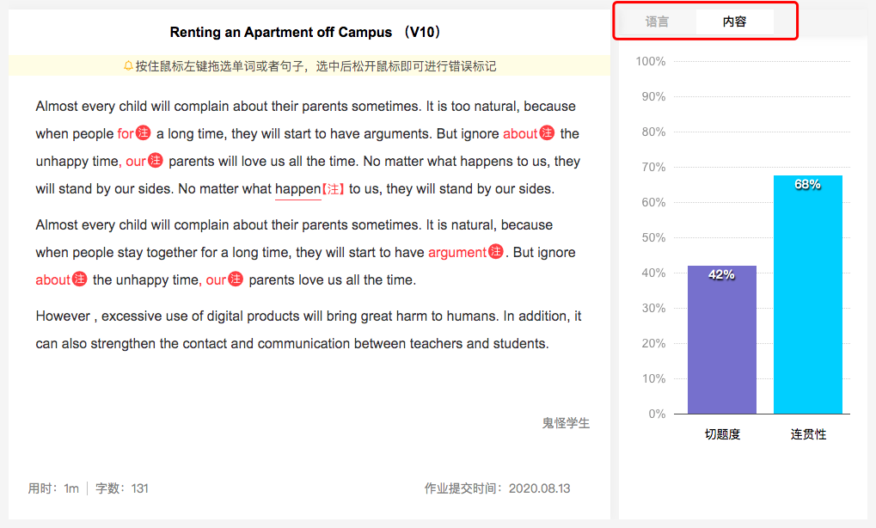

在当前学生的批改页面，可点击【下一篇】进入到下一个待批改学生的作文批改页面

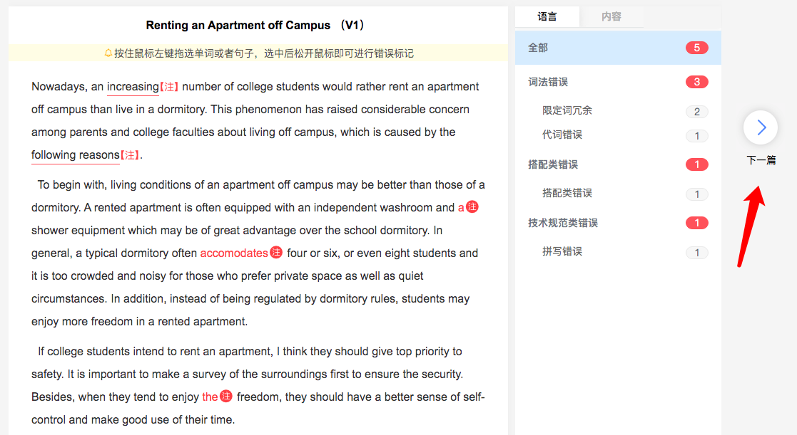

### 3）分句点评

分句点评在批改页面的作文全文下方，可查看分句错误。

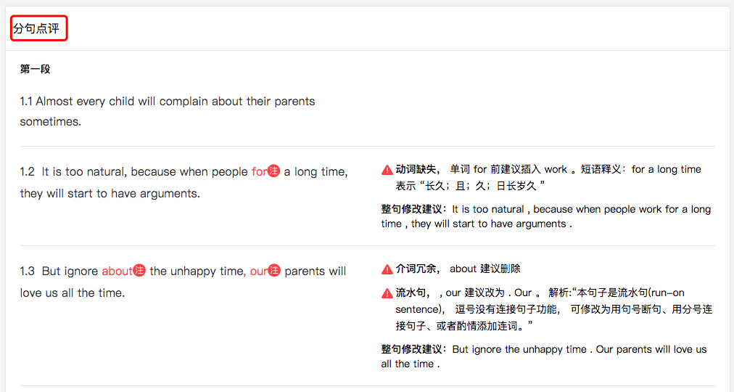

### 4）疑似抄袭检测

系统自动对学生提交的作文进行全网范围内的查重检测。查重对比来源包括：网络来源、本校提交作文来源、跨校提交作文来源等。点击作业右上方黄色按钮“疑似抄袭”，即可对比具体疑似抄袭的内容。两篇作文的相似、重复的内容，系统会用红色字体标记出来。

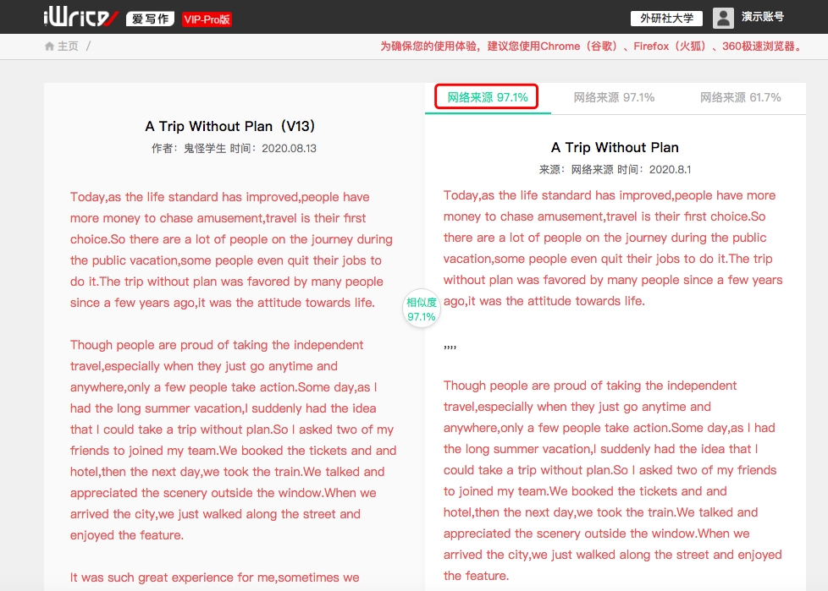

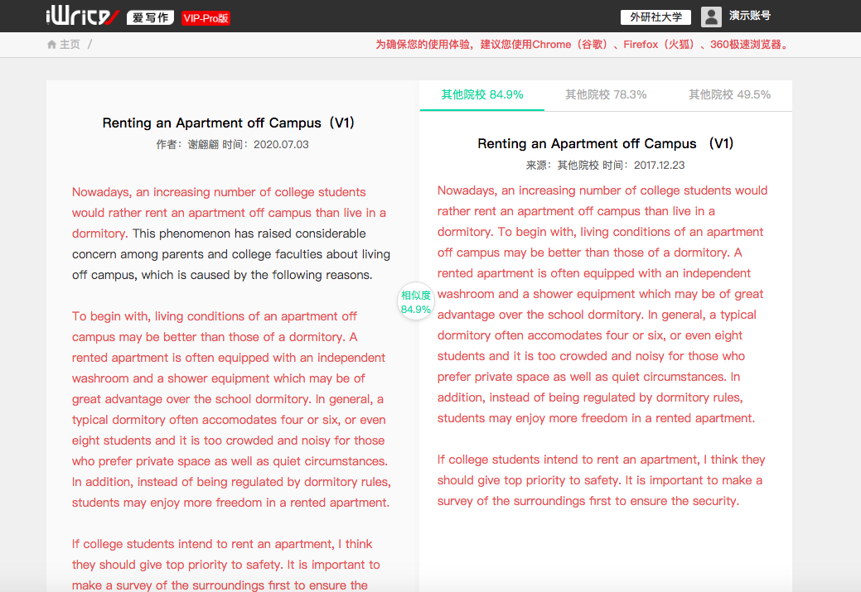

# 五、题库管理

## 1. 查看题库

点击左侧导航栏中的“题库管理”，即进入题库管理版块。

可按照以上筛选条件筛选，或输入题目ID/关键字进行搜索。

使用次数记录可供教师筛选时参考，以避免重复出题。

点击“选择此题”，则跳转至作文属性编辑页面【详见“四、作业管理 1-2）题库选题”部分】。如选择续写题库，则跳转至作文属性编辑页面【详见“四、作业管理1.2创建新作业-续写任务板块-题库选题”】

## 2. 我的题库

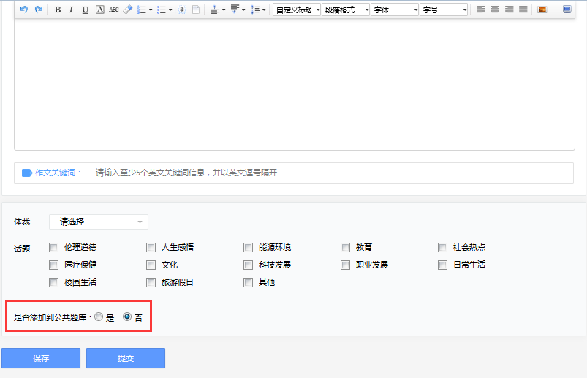点击题库管理页面，右上方的“创建新题”，可实现自建题库功能。点击该按钮后，页面跳转至添加新题页面。添加新题目时，需填写作文题目的标题、指令、作文关键词，并选择该作文的体裁、话题，同时选择是否添加到公共题库。另外，教师布置的新作业也会自动收入我的题库。

若添加至公共题库，则本校教师均可使用您创建的题目；若未添加，则该题目只能在“我的题库”中使用。

对于“我的题库”中的题目，教师可以点击题目上的“编辑”及“删除”按钮，实现对该题目的编辑或删除。点击“尚未添加标签”按钮，教师可以会为此题目添加上相应的话题和体裁标签。对于分享到“公共题库”中的题目，只有创建者才能删除。若删除了已被本校其他老师使用的题目，系统会保留教师使用记录。

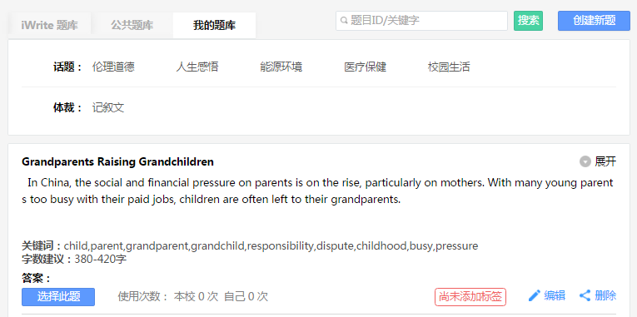

教师布置的作业默认收入“我的题库”，提供“尚未添加标签”提醒。

# 六、资源管理

点击左侧导航栏中的“资源管理”，即可查看资源列表。

## 1. 查看资源

教师在资源管理页面可查看外研社提供的写作资源，及本校师生上传的写作资源。点击资源后方的“下载”按钮，即可将写作资源下载到本地。

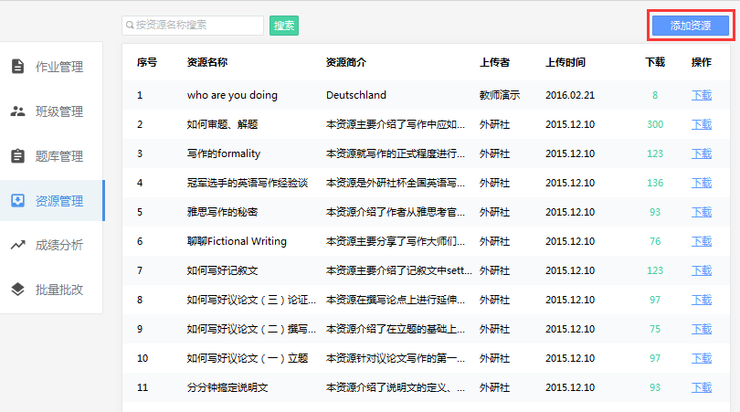

## 2. 添加资源

点击右上方的“添加资源”，即弹出添加资源的界面。教师需要在此输入资源名称、资源简介。完成后上传待分享的资源，点击“提交”，即添加成功。

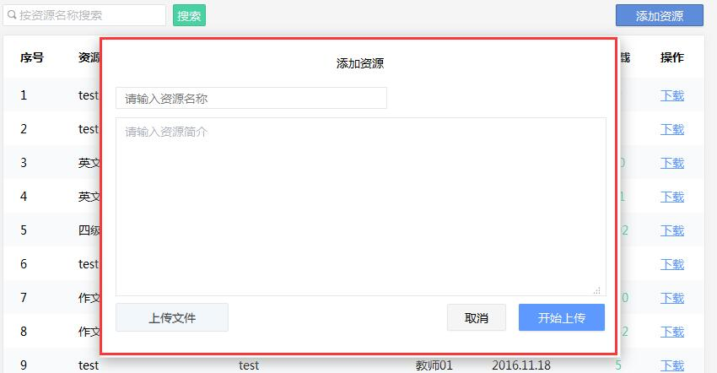

# 七、成绩分析

点击左侧导航栏中的“成绩分析”，即可查看成绩等相关数据。

## 1. 查看成绩

进入成绩分析页面后，系统默认呈现某一班级所有学生的作业成绩，包括平均分、范文数、抄袭情况及各个作业的具体分数。教师可根据班级、作业或学生对成绩进行筛选查看。

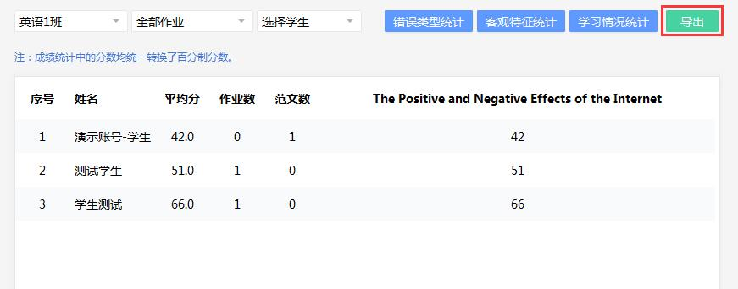

点击“导出”，可将按照筛选提交过滤后的成绩单下载到本地。

## 2. 查看错误类型统计

点击右上方的“错误类型统计”按钮，教师即可查看错误类型统计信息，每个错误的来源信息，包括学生姓名、班级、错误类型及作业来源。此外，教师可根据班级及作业进行筛选。

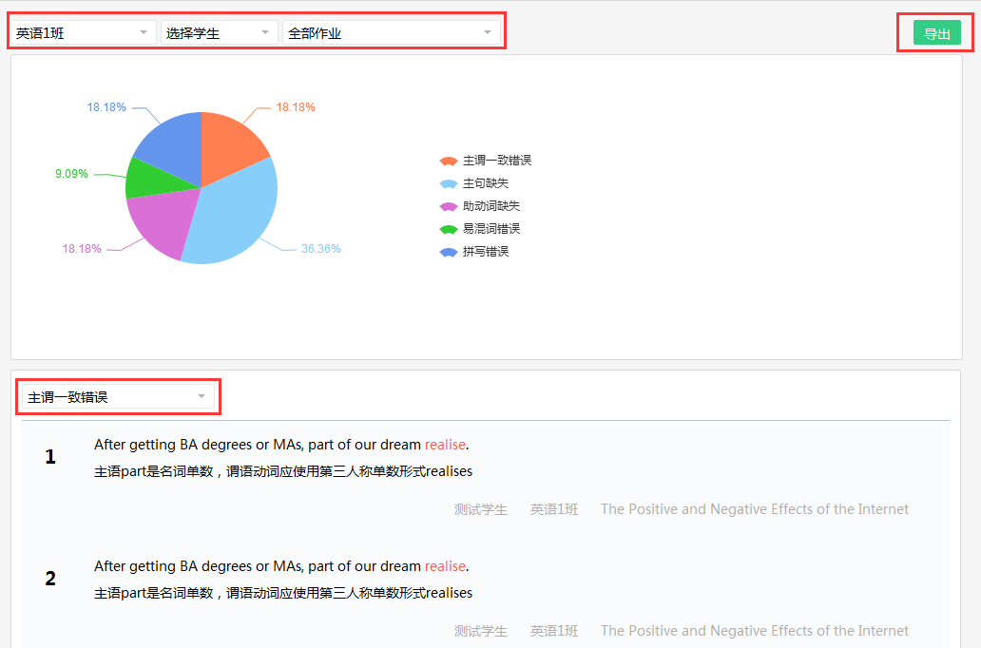

此处可筛选错误类型，并查看某一错误类别下的所有错误句子。

点击“导出”，可将按照筛选提交过滤后的错误类型统计下载到本地。

## 3. 查看客观特征分析

点击右上方的“客观特征统计”按钮，教师即可查看词汇、句法等相关的客观特征数据。

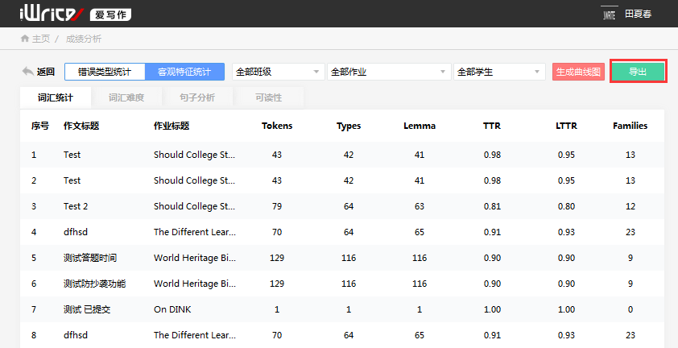

点击“导出”，可将按照筛选提交过滤后的客观特征统计下载到本地。

教师可以选择“词汇统计”、“词汇难度”、“句子分析”和“可读性”进行分类查看。点击右上方的“生成曲线图”，即可查看可视化数据。

## 4. 学习情况统计

点击右上方的“学习情况统计”按钮，即可查看所有学生的学习情况统计，包括累计在线时间、完成作业数量、作业总数、自主练习数量和自主练习总数。

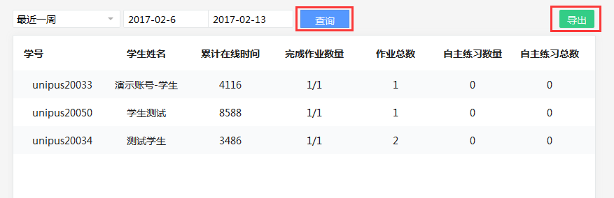

可点此按钮进行筛选查询。

# 八、批量批改

## 1. 上传作业

点击左侧导航栏“批量批改”，可使用批量批改功能。点击界面左上方的“上传”，则会弹出一个上传文件的对话框，教师需要填写作文题目、字数建议，并为该作文题目添加标签。点击“上传附件”，选取待批改的作文包（作文批改支持doc及txt格式），最后点击“开始上传”即可。

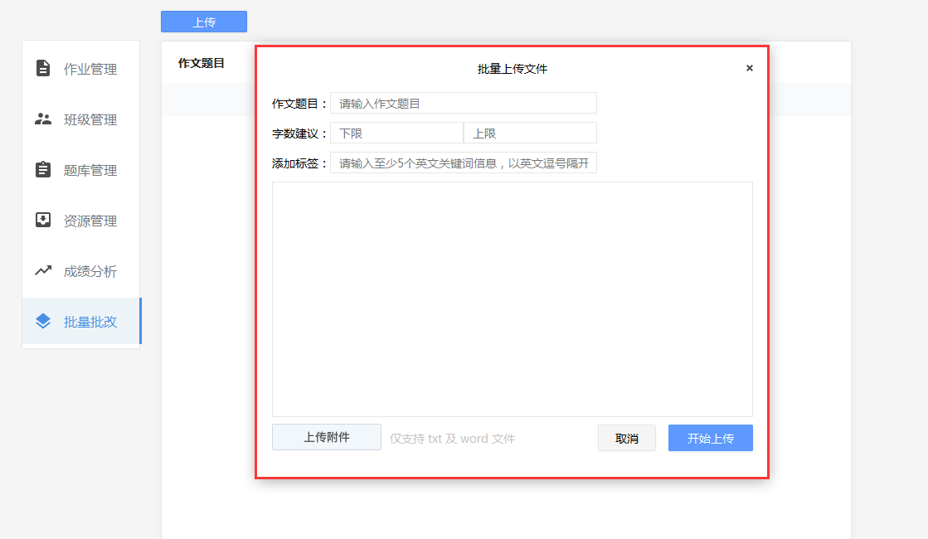

请输入5个关键词信息，并以英文逗号隔开。关键词信息是为了帮助机器对作文的切题度进行判断，请您认真填写。

## 2. 查看批改文件

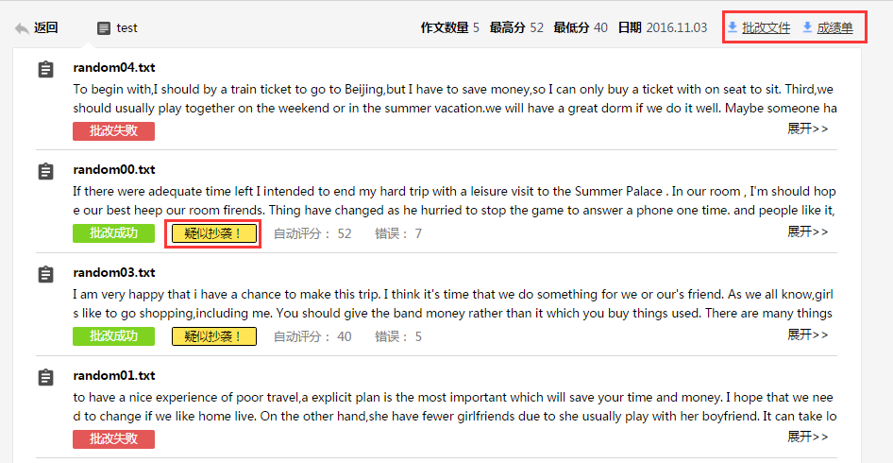作文上传完毕后，可在批量批改的页面点击作业名称，查看该作业批量批改的进度。

点击右上方的“批改文件”或“成绩单”，可将带有批改痕迹的作文、成绩单下载到本地保存、查看。点击“疑似抄袭”按钮，可直接查看抄袭情况。下载后的批改文件将保留批改是否成功的痕迹，若文件名后面附有“批改成功”字样，则作文批改成功；若文件名后附有“无法识别文件中的字符”，则批改失败。

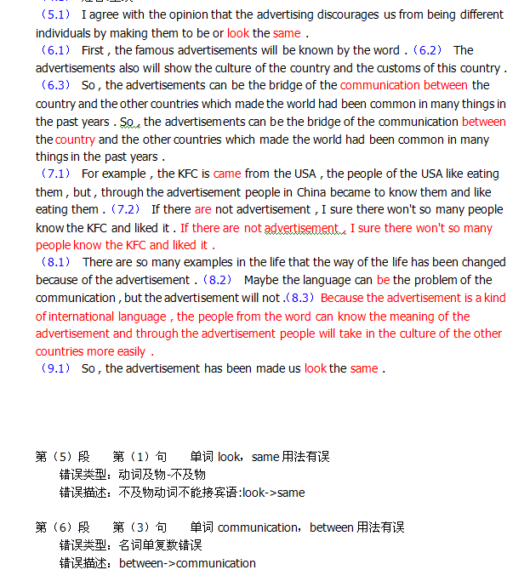打开下载的作文文档，可查看具体的批改详情。作文中高亮部分即为文章批改的具体错误，文章下方以句为单位，记录了每句话中的错误，并提供了相应的修改建议。

点击下载后的成绩单，选择使用excel打开，即可查看成绩列表，包括学生作文得分、错误数量以及批改情况。